**Чапляй (Молчун) Елена (Czaplajowa Elena z Mauczunow)**

11 ноября 1796 г – венчание с Хведором Чапляем с деревни Отруб (НИАБ 136-13-920, лист 3об, №15/1796-б (ориг)).

19 сентября 1802 г – крестная мать Мартина, сына Рубочков Николая и Елизабеты с деревни Отруб (НИАБ 937-4-32, лист 7об, №31/1802-р).

29 января 1805 г – крещение сына Иоанна (НИАБ 937-4-32, лист 11, №5/1805-р).

22 октября 1805 г – крестная мать Томаша, сына Иосифа и Параси Апановичей с деревни Отруб (НИАБ 937-4-32, лист 12об, №38/1805-р).

**НИАБ 136-13-920:** Лист 3об. **Метрическая запись №15/1796-б (ориг).**

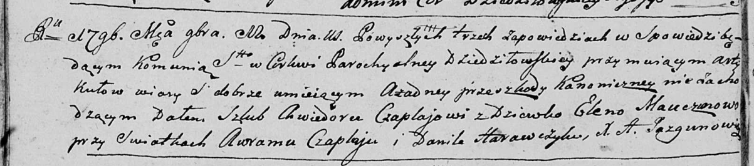

Дедиловичская Покровская церковь. 11 ноября 1796 года. Метрическая запись о венчании.

Chaplay Chwiedor – жених, с деревни [Отруб].

Mauczunowa Elena – невеста, девка.

Chaplay Awram – свидетель.

Harawczyk Daniła – свидетель.

Jazgunowicz Antoni – ксёндз.

**НИАБ 937-4-32:** Лист 7об. **Метрическая запись №31/1802-р.**

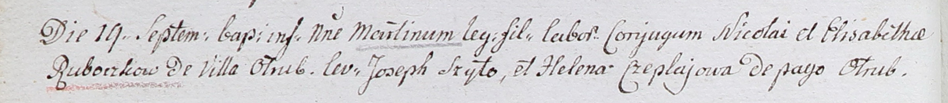

Дедиловичский костел Наисвятейшего Сердца Иисуса. 19 сентября 1802 года. Метрическая запись о крещении.

Ruboсzko Martin – сын крестьян с деревни Отруб.

Ruboсzko Nicolay – отец.

Ruboсzkowa Elisabetha – мать.

Szyło Joseph – крестный отец.

Czeplajowa Helena – крестная мать, с деревни Отруб.

Linhart Hyacinthus – ксёндз.

**НИАБ 937-4-32:** Лист 11. **Метрическая запись №5/1805-р.**

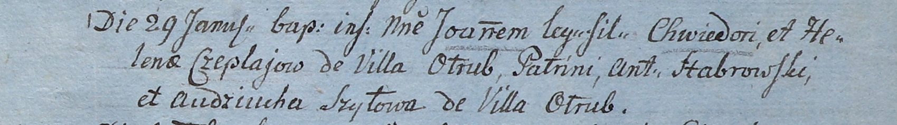

Дедиловичский костел Наисвятейшего Сердца Иисуса. 29 января 1805 года. Метрическая запись о крещении.

Czeplaj Joann – сын родителей с деревни Отруб.

Czeplaj Chwiedor – отец.

Czeplaiowa Helena – мать.

Stabrowski Antoni – крестный отец.

Szyłowa Audziucha – крестная мать, с деревни Отруб.

Linhart Hiacinthus – ксёндз.

**НИАБ 937-4-32:** Лист 12об. **Метрическая запись №38/1805-р.**

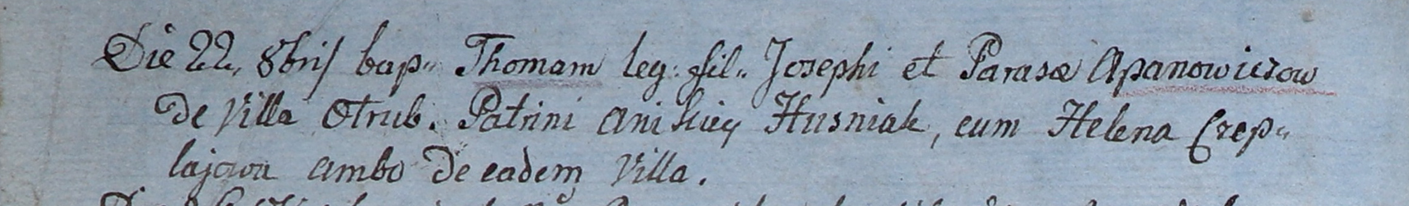

Дедиловичский костел Наисвятейшего Сердца Иисуса. 22 октября 1805 года. Метрическая запись о крещении.

Apanowicz Thomasz – сын крестьян с деревни Отруб.

Apanowicz Joseph – отец.

Apanowiczowa Parasia – мать.

Huzniak Anikiey – крестный отец, с деревни Отруб.

Czapljowa Helena – крестная мать, с деревни Отруб.

Linhart Hiacinthus – ксёндз.